**0:3! VCW nur im ersten Satz auf Augenhöhe**

(VCW / Wiesbaden / 14. Januar 2024) Drei Tage nach dem souveränen Sieg in Griechenland bei AC PAOK Thessaloniki im CEV Volleyball Challenge Cup (3:0) erlaubte der VC Wiesbaden dem SC Potsdam am Sonntagnachmittag einen glatten Durchmarsch. Das Spiel der 1. Volleyball Bundesliga begann in der Sporthalle am Platz der Deutschen Einheit um 16:00 Uhr und war gegen 17:20 Uhr schon wieder beendet. Im ersten Satz konnte die Mannschaft von Chefcoach Benedikt Frank das Match nach gutem Start noch offenhalten, dann war die Luft bei den Hessinnen komplett raus (23:25, 10:25, 7:25). Die in allen Elementen stark agierenden Brandenburgerinnen nahmen die vielen Geschenke gerne an und machten vor 1.635 Zuschauern kurzen Prozess. Ohne nennenswerte Gegenwehr nahm man beim 3:0 ohne Gegenwehr verdient drei Punkte mit in den Nordosten.

Zu Beginn sah es noch prima aus für den VCW, die Heimzuschauer waren guter Dinge. Ihr Team startete im ersten Abschnitt wie die Feuerwehr. Bevor sich die Potsdamerinnen eingefunden hatten, stand es 8:1. Der Aufschlagdruck war hoch, Außenangreiferin Jaidyn Blanchfield (USA) erschwerte dem Gast die Annahme und damit die folgenden Aktionen. Nachdem Potsdams Außenangreiferin Suvi Kokkonen (Finnland) zum 2:8 geblockt hatte, gewann ihre Mannschaft zunehmend an Sicherheit. Man verkürzte auf 9:10, und wenig später stand erstmals der Gleichstand auf der Anzeigetafel (12:12). Beim 14:13 lag die Mannschaft von Riccardo Boieri dann vorn. Aber nun brachte sich der VCW durch guten Service (u.a. Ass durch Jaidyn Blanchfield) und gute Blockarbeit nochmal in eine gute Ausgangsposition (19:15), was den Potsdamer Trainer zu einer Auszeit veranlasste. Beim 22:19 (Mittelblockerin Nina Herelová, Slowakei) glaubten die VCW-Anhänger schon an den Satzgewinn, aber der SCP kam stark zurück (u.a. durch Danielle Harbin (USA, Diagonal) und Toni Stautz (Außenangriff). Beim knappen 22:21 nahm Benedikt Frank eine Auszeit. Als es 23:23 stand, wechselte Riccardo Boieri Zuspielerin Kristina Guncheva (Bulgarien) und Tara Taubner (Serbien, Diagonal) ein. Sein Team ließ nichts mehr anbrennen und verwandelte gleich den ersten Matchball zum 25:23. Der VCW hatte gute Chancen auf den Satzgewinn, zollte aber am Ende der Cleverness des Favoriten Tribut.

Hatte man im vorangegangenen Satz noch den Rückenwind durch den Sieg in Thessaloniki gespürt, war dieser Push im zweiten und dritten Satz wie aus heiterem Himmel verpufft. Während den Potsdamerinnen alles gelang – Service, Block-Feldabwehr, Angriff etc. – schien eine höhere Macht bei den Gastgeberinnen den Stecker gezogen zu haben. Benedikt Frank wechselte mehrfach ein und aus, was aber keine Impulse und nennenswerten Punkte mehr brachte. Gegen das Bollwerk des SCP fanden die Hessinnen keine Lösungen mehr – an diesem Nachmittag fiel die Niveaukurve steil ab. Nina Herelová nahm die silberne MVP-Medaille dann auch ohne große Regung entgegen. Sie erzielte an diesem enttäuschenden Abend 6 Punkte, Izabella Rapacz verbuchte 7 Zähler. Gold ging an Potsdams spanische Zuspielerin Raquel Lazaro. Erfolgreichste Mitspielerinnen waren Danielle Harbin (USA, 13) und Außenangreiferin Antonia Stautz (12). Der VCW hat sich nun zu sammeln, um am Mittwoch im Viertelfinalrückspiel in heimischer Halle gegen PAOK Thessaloniki noch die benötigten zwei Gewinnsätze zu holen, um ins Halbfinale des CEV Volleyball Challenge Cups einzuziehen.

**STATEMENT**

**Benedikt Frank:** „Das war ganz sicher kein Wunschheimspielstart in das Jahr 2024. Die Zuschauer haben uns auf den Rängen toll unterstützt. Bei unserem Team lief es hingegen in Summe wirklich nicht gut. Es war einfach nicht unser Tag! Jetzt müssen wir schauen, dass wir diese eindeutige Niederlage aus den Köpfen bekommen. Wir haben große Aufgaben vor uns, und darauf müssen wir uns körperlich und mental vorbereiten. Das wird schwer, aber ich bin sicher, dass wir das schaffen.“

**NÄCHSTE TERMINE**

**1. Volleyball Bundesliga Frauen**

20. Januar 2024 (Samstag, 19:00 Uhr): VC Neuwied 77 – VCW  
(Neuwied, Sporthalle des Rhein-Wied-Gymnasiums)

27. Januar 2024 (Samstag, 17:00 Uhr): VCW – Rote Raben Vilsbiburg  
(Wiesbaden, Sporthalle am Platz der Deutschen Einheit)

Die Spiele werden live und on-Demand auf der Streaming-Plattform Sport1 extra und auf DYN übertragen.

**CEV Challenge Cup | Viertelfinale**

Rückspiel  
17. Januar 2024 (Mittwoch, 19:30 Uhr):   
VCW – AC PAOK Thessaloniki   
*(Wiesbaden, Sporthalle am Platz der Deutschen Einheit)*

*Livestreaming (+ on-Demand):*[*www.sportdeutschland.tv*](http://www.sportdeutschland.tv)

**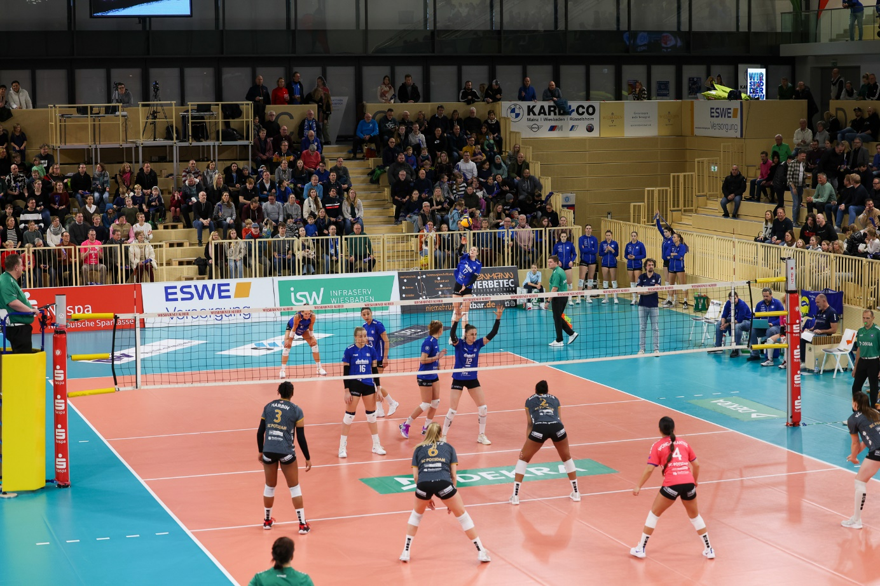***0:3! VCW nur im ersten Satz auf Augenhöhe*Foto: Detlef Gottwald | www.detlef-gottwald.de

**Über den VC Wiesbaden**

Der 1. Volleyball-Club Wiesbaden e.V. wurde 1977 gegründet und ist spezialisiert auf Frauen- und Mädchenvolleyball. Die professionelle Damen-Mannschaft ist seit 2004 ohne Unterbrechung in der   
1. Volleyball-Bundesliga vertreten und spielt ihre Heimspiele in der Sporthalle am Platz der Deutschen Einheit, im Herzen der hessischen Landeshauptstadt. Die bislang größten sportlichen Erfolge des VC Wiesbaden sind der Einzug in das DVV-Pokalfinale in der Saison 2012/2013 und 2017/2018 sowie die Deutsche Vizemeisterschaft in der Saison 2009/2010. Auch die erfolgreiche Nachwuchsarbeit ist Teil des VCW. Aktuell bestehen über 30 Nachwuchs-Teams, die in den vergangenen Jahren zahlreiche Titel bei überregionalen Volleyball-Meisterschaften sowie im Beachvolleyball erkämpften. Als Auszeichnung dafür erhielt der VC Wiesbaden im Jahr 2016 das „Grüne Band“ des Deutschen Olympischen Sportbundes (DOSB). Der VC Wiesbaden ist Lizenzgeber der unabhängigen VC Wiesbaden Spielbetriebs GmbH, die die Erstliga-Mannschaft stellt. Der Verein ist zudem Mitglied der Volleyball Bundesliga ([www.volleyball-bundesliga.de](http://www.volleyball-bundesliga.de/)) sowie des Hessischen Volleyballverbands (www.hessen-volley.de). Das Erstliga-Team wird präsentiert von den Platin-Lilienpartnern ESWE Versorgung (www.eswe.com) und OFB Projektentwicklung ([www.ofb.de](http://www.ofb.de)).

*Text- und Bildmaterial stehen honorarfrei zur Verfügung – beim Bild gilt Honorarfreiheit ausschließlich bei Nennung des Fotografen. Weitere Pressemitteilungen und Informationen unter: www.vc-wiesbaden.de*